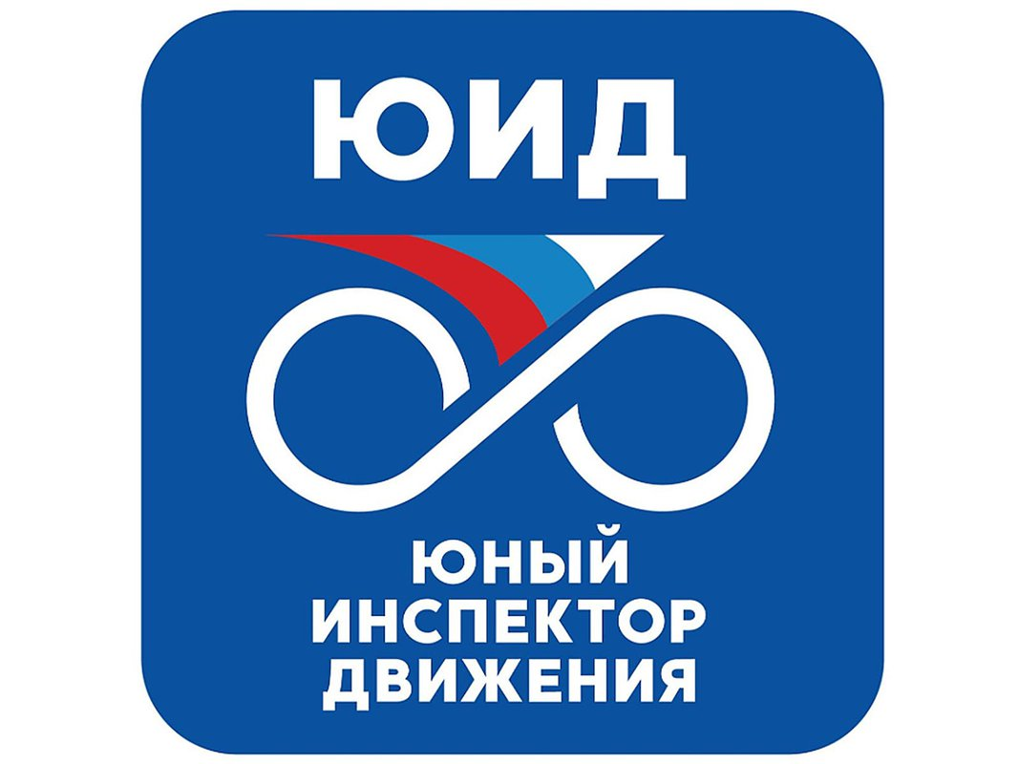

Программа дополнительного образования, направленная на формирование у обучающихся культуры поведения на дорогах, гражданской ответственности и правового самосознания, отношения к своей жизни и к жизни окружающих как к ценности.

Хочешь вступить в отряд? Переходи по ссылке <https://navigator.krao.ru/program/34481-yuid>

И ссылка на отряд

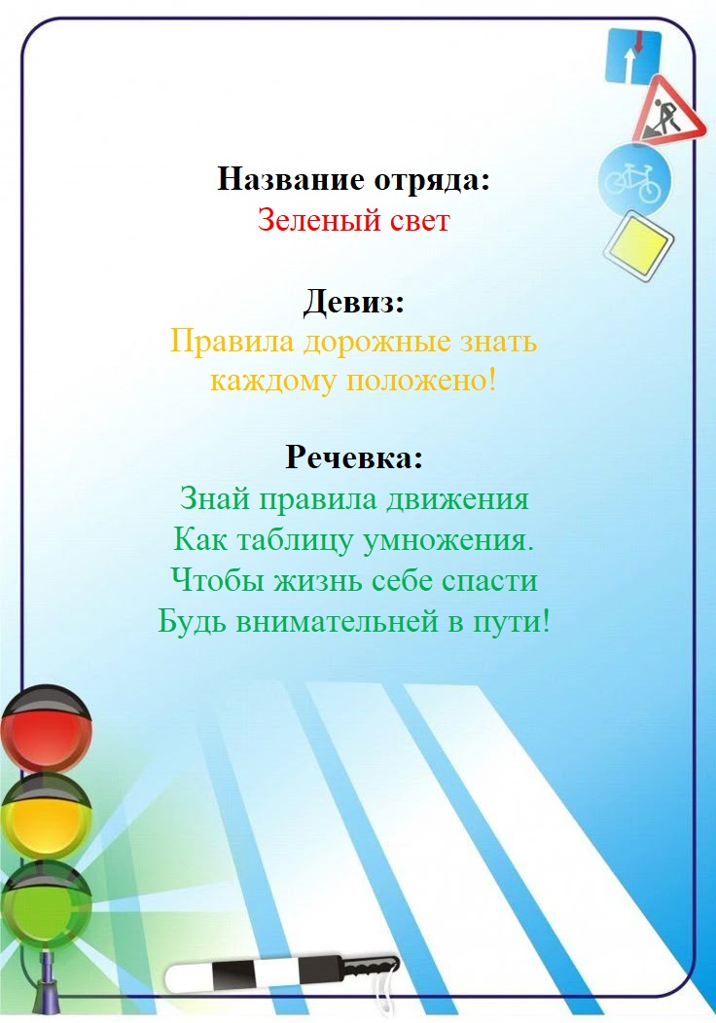

Наши мероприятия

Декады дорожной безопасности

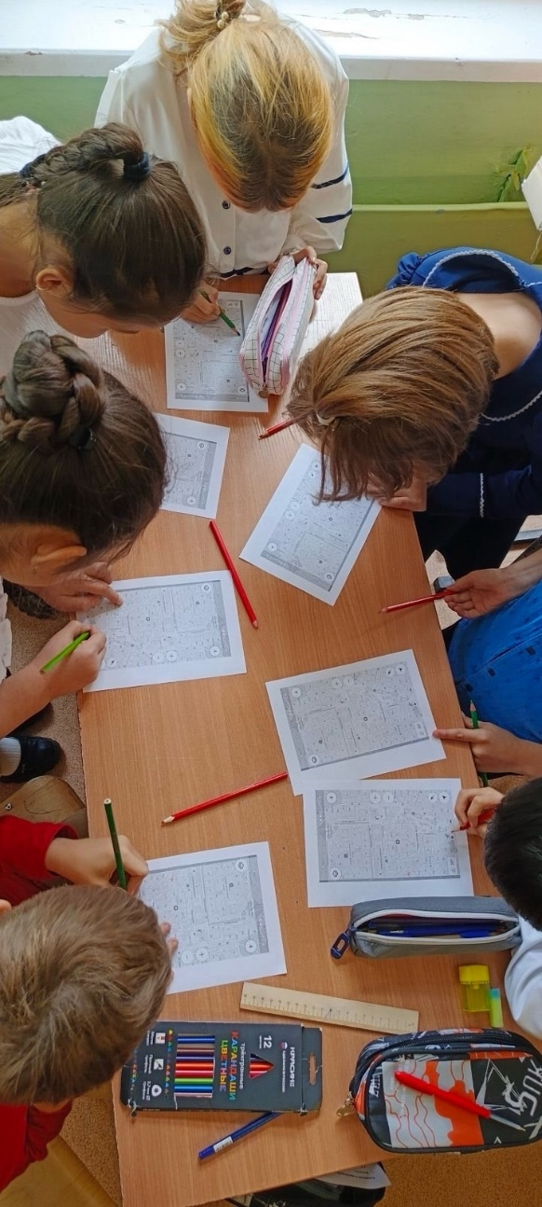

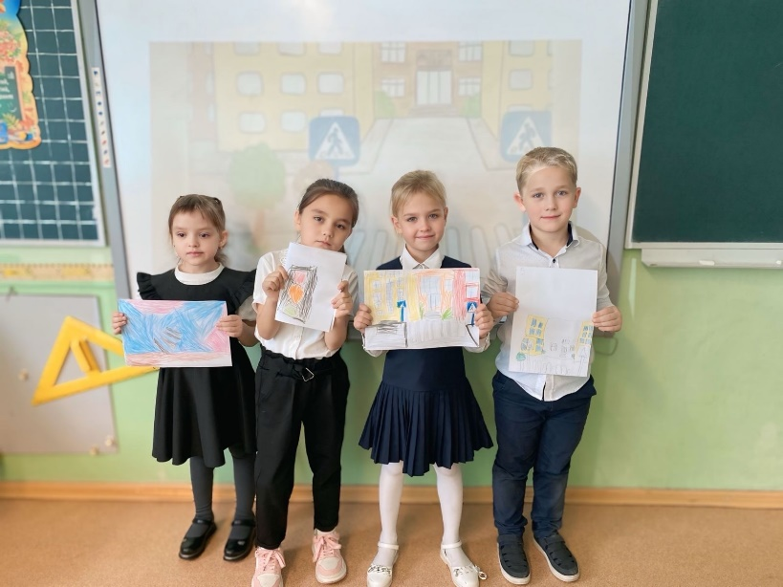

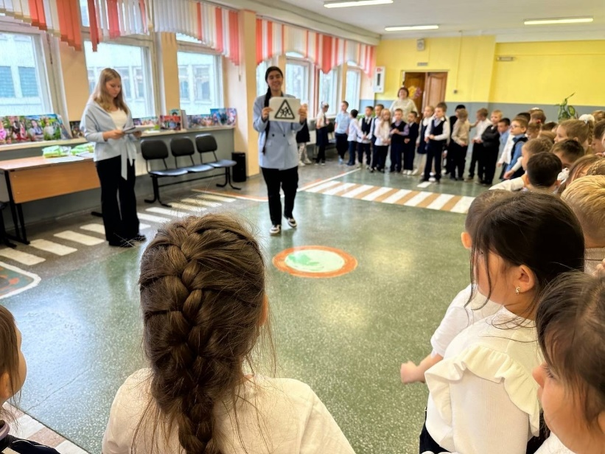

Участие конкурсах

«СВЕРКАЕМ ВМЕСТЕ ВСЕЙ СЕМЬЕЙ 2024»

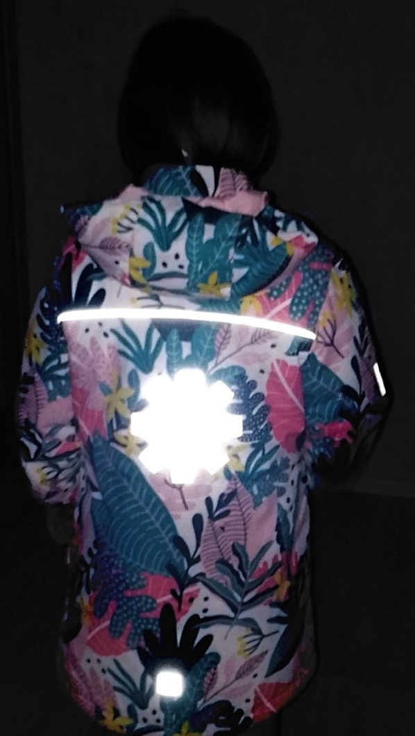

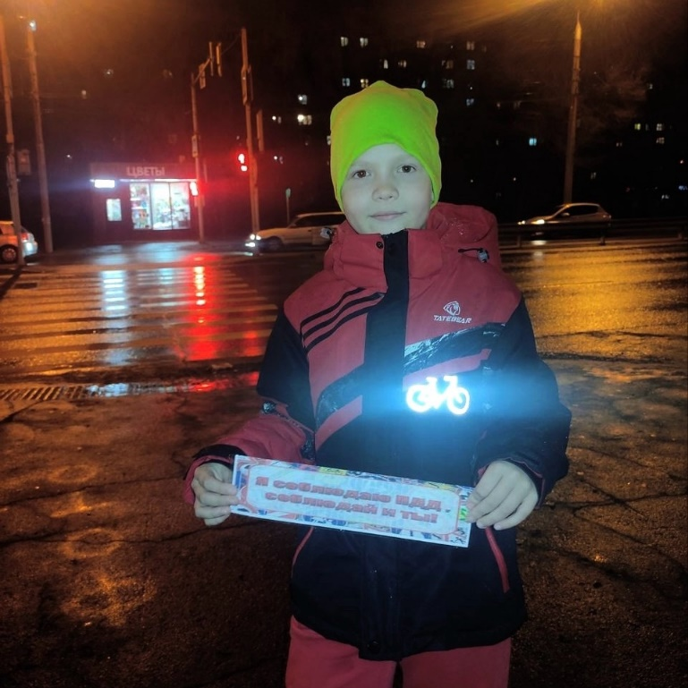

Всероссийский творческий конкурс «Правила дорожного движения глазами детей». Номинация «стихотворение».

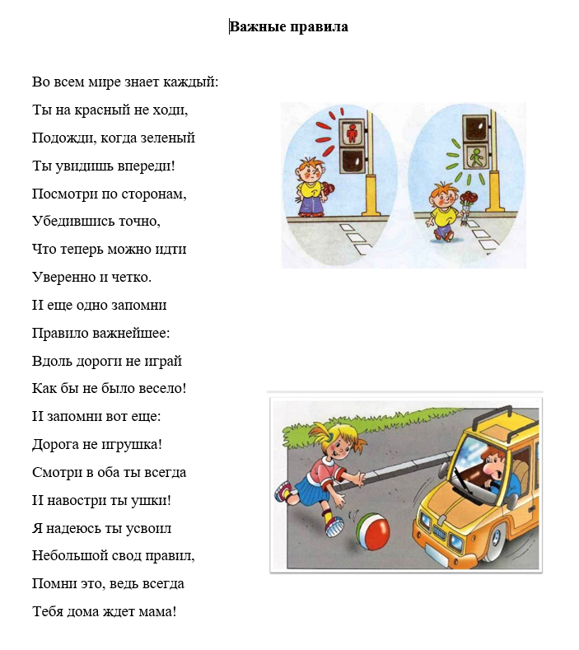

Проведение классных часов

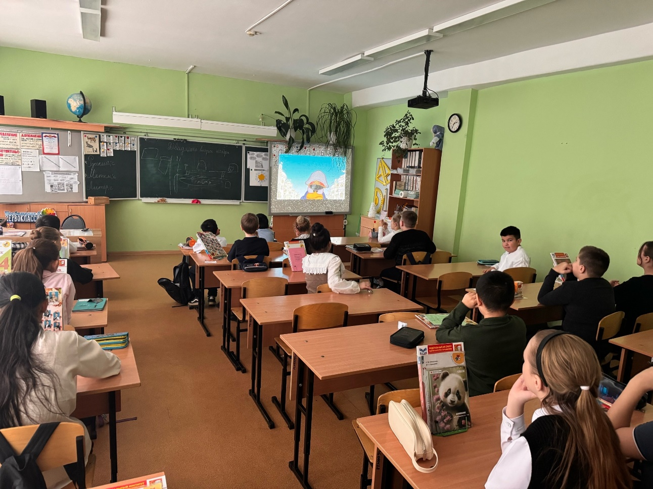

Разработка листовок

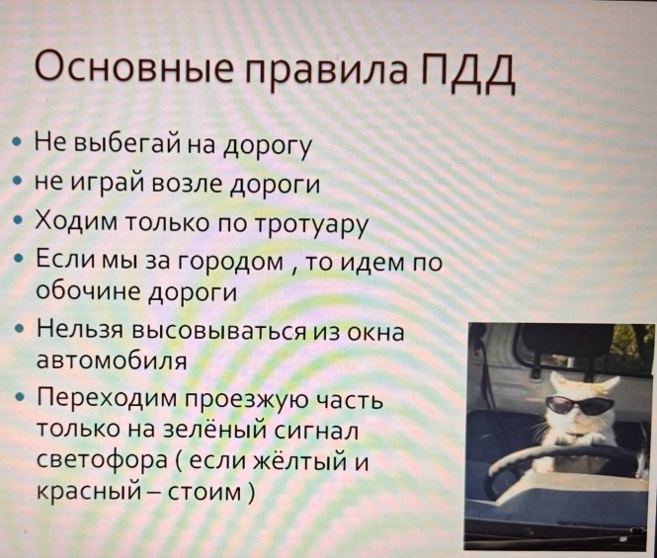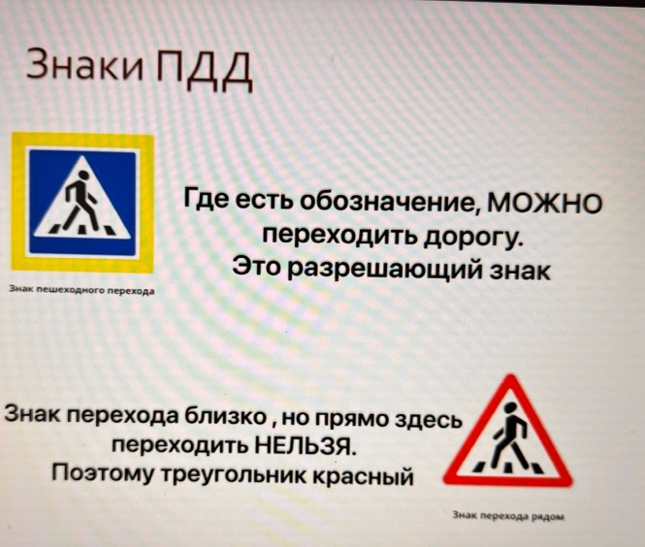

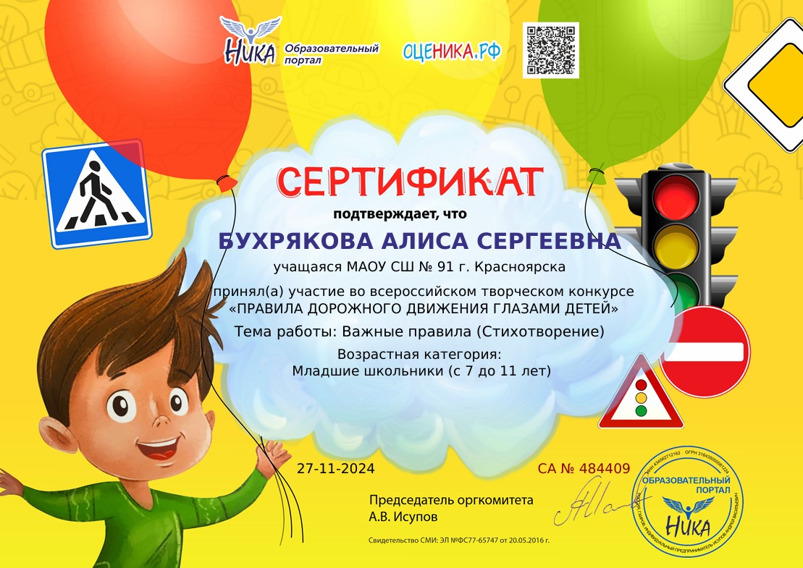Наши достижения

